Министерство образования и науки Российской Федерации

Федеральное государственное бюджетное образовательное учреждение высшего профессионального образования
«Глазовский государственный педагогический институт
имени В.Г.Короленко»

Колледж информационных и социальных коммуникаций

Простейшее программное меню
автономного робота

Расчетно-пояснительная записка
к курсовой работе

Руководитель,
тех.наук _________________

.
Исполнитель ,
студентка гр.33 _______________

2016 г.
Содержание
Введение ........................................................................................................................................3
Принцип действия жидкокристаллического (ЖК) индикатора………………………………………………..............................................................4
Виды ЖК-индикаторов……………………………………………………………………….....4
Области применения ЖК-индикаторов……………………………………………...…..…......4
Микроконтроллерная платформа Arduino………………………………………………..…....5
Среда программирования и язык программирования Arduino…………………………….....6
Примеры программ Arduino………………………………………………………………………………..…..............7
Примеры подключения цифрового акселерометра к Arduino и примеры соответствующих программ………………………………………………………………………………………….9
Сборка простейшей робототехнической системы с применением цифрового
акселерометра………………………………………………………………………………..…11
Запрограммирование собранной робототехнической системы………………………………………….........................................................................13
Настройка собранной робототехнической системы………………………………………………………….................................................14
Заключение ..................................................................................................................................16
Список литературы ...................................................................................................................................17
Приложение 1. Техническое задание .........................................................................................................................................18
Приложение 2. Руководство системного программиста………………………………………………………..................................…….20
Приложение 3. Руководство пользователя................................................................................................................................ 22

Введение
Актуальность. В наше время роботы играют огромную роль в жизни человека. Они могут использоваться в самых разных сферах человеческой деятельности. Например, роботы применяются в военном деле, в медицине, при проведении спасательных операций, в сфере оказания различных услуг. Создание роботов позволяет без опасности здоровью людей решать различные задачи, например, роботы – сапёры, эти маленькие чудеса техники, не раз спасали жизнь людей, выполняя нелёгкую задачу: найти и обезвредить взрывное устройство. Роботы часто совершают тяжёлые или вовсе невыполнимые для человека задачи . Они не знают усталости и могут работать хоть круглые сутки, главное, что бы хватило заряда батареек. Эффективность заключается в том, что у людей могут уйти годы работы над какой-либо задачей, а робот может выполнить её за месяц. Роботы гораздо выносливее и сильнее человека, поэтому часто, там, где человек не может справиться используют роботов.
Целью исследования является создание программного обеспечения для робототехнической системы, которая получает и обрабатывает команды из меню.
Основные задачи исследования состоят в следующем:
- Изучить источники информации, приведенные ниже в разделе Источники.
- Изучить теорию по следующим вопросам.
  - Принцип действия жидкокристаллического (ЖК) индикатора.
  - Виды ЖК-индикаторов.
  - Области применения ЖК-индикаторов.
  - Микроконтроллерная платформа Arduino.
  - Среда программирования и язык программирования Arduino.
  - Примеры программ на Arduino.
  - Примеры подключения цифрового акселерометра к Arduino и примеры соответствующих программ.
- Собрать простейшую робототехническую систему с применением цифрового акселерометра.
- Запрограммировать и настроить собранную робототехническую систему.
- Разработать документацию для созданной программно-аппаратной системы.
  - Техническое задание.
  - Руководство системного программиста.
  - Руководство пользователя.

Принцип действия жидкокристаллического
(ЖК) индикатора
Жидкие кристаллы — это вещества, проявляющие в определенном температурном интервале свойства как жидкости, так и кристаллов. Они способны в жидком состоянии сохранять упорядоченность молекул (подобно кристаллам). Для создания индикаторы на жидких кристаллах используются так называемые нематические жидкие кристаллы, которые являются структурной разновидностью данного класса веществ. Материалом для них служат смеси органических соединений, молекулы которых формируются в упорядоченные решетки.
На стеклянные панели наносится тонкий слой металла, образующий электроды. Если теперь к электродам подвести напряжение, то молекулы жидкого кристалла развернутся вдоль электрического поля, вращение плоскости поляризации исчезнет, и свет не сможет пройти через поляризационные плёнки, как это показано на рисунке1. Рисунок1а соответствует отсутствию электрического поля, а рисунок1б – приложенному к электродам напряжению.
Напряжение, необходимое для поворота директора составляет обычно 2В-5В. Важно, что действие электрического поля не связано с дипольным моментом молекулы и поэтому не зависит от направления поля. Это позволяет использовать для управления индикатором переменное поле. Постоянное поле может приводить к электролизу жидкого кристалла и, в конечном итоге, выходу прибора из строя.
Рисунок 1. Вращение поляризации света жидким кристаллом

Рисунок 2. Виды ЖК-индикаторов.
Области применения ЖК-индикаторов.
ЖК-индикаторы применяют в портативных медицинских приборах (глюкометры, тонометры, градусники и др.),системы сигнализации и бытовые измерительные приборы (газовые счетчики, счетчики потребления электричества и воды),бытовая техника (стиральные машины, холодильники, микроволновые печи, кофе-машины, часы и др.),
автомобильные приложения( автомобильные часы, радиоприемники, индикаторы зарядки аккумулятора и др. )

Структура меню зарядного устройства imax b6
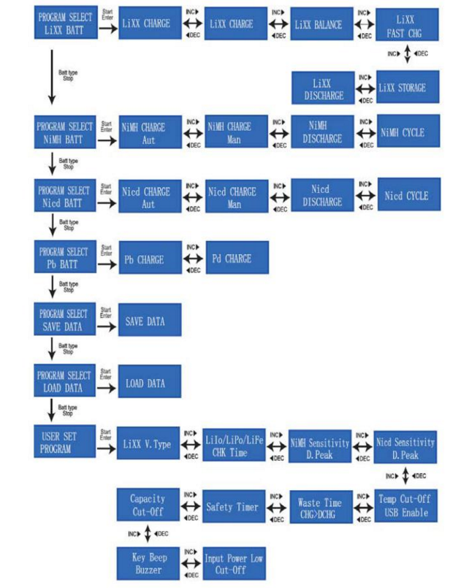

Микроконтроллерная платформа Arduino
Arduino — торговая марка аппаратно-программных средств, для построения простых систем автоматики и робототехники, ориентированная на непрофессиональных пользователей. Программная часть состоит из бесплатной программной оболочки (IDE) для написания программ, их компиляции и программирования аппаратуры. Аппаратная часть представляет собой набор смонтированных печатных плат, продающихся как официальным производителем, так и сторонними производителями. Полностью открытая архитектура системы позволяет свободно копировать или дополнять линейку продукции Arduino .
Arduino может использоваться как для создания автономных объектов автоматики, так и подключаться к программному обеспечению на компьютере через стандартные проводные и беспроводные интерфейсы.
Микроконтроллеры для Arduino отличаются наличием предварительно прошитого в них загрузчика (bootloader). С помощью этого загрузчика пользователь загружает свою программу в микроконтроллер без использования традиционных отдельных аппаратных программаторов. Загрузчик соединяется с компьютером через интерфейс USB (если он есть на плате) или с помощью отдельного переходника UART-USB. Поддержка загрузчика встроена в Arduino IDE и выполняется в один щелчок мыши.
Загрузка программы в микроконтроллер
Закачка программы в микроконтроллер Arduino происходит через предварительно запрограммированный специальный загрузчик (все микроконтроллеры от Arduino продаются с этим загрузчиком). Загрузчик создан на основе Atmel AVR Application Note AN109. Загрузчик может работать через интерфейсы RS-232, USB или Ethernet в зависимости от состава периферии конкретной процессорной платы. В некоторых вариантах, таких как Arduino Mini или неофициальной Boarduino, для программирования требуется отдельный переходник.
Пользователь может самостоятельно запрограммировать загрузчик в чистый микроконтроллер. Для этого в IDE интегрирована поддержка программатора на основе проекта AVRDude. Поддерживается несколько типов популярных дешёвых программаторов.

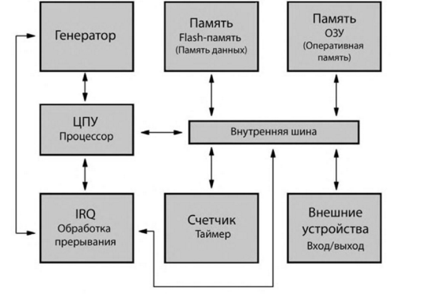
Упрощенная структура микроконтроллера

Примеры программ на Arduino.
1 int read_LCD_buttons()
2 {
3 adc_key_in = analogRead(0); // прочитать значение от датчика

1  2  3  4  5  6  7  8  9  10  11  12  13  14  15  16  17  18  19  20  21  22  23  24  25 | int read_LCD_buttons()  {  adc_key_in = analogRead(0); // прочитать значение от датчика  // это кнопки, когда для чтения центрированы на этих значениях : 0 , 144, 329 , 504, 741  // we add approx 50 to those values and check to see if we are close  if (adc_key_in > 1000) return btnNONE; // Делаем 1-ый вариант по соображениям скорости , так как это будет наиболее вероятный результат  // Для v1.1 нужен этот порог  if (adc_key_in < 50) return btnRIGHT;  if (adc_key_in < 250) return btnUP;  if (adc_key_in < 450) return btnDOWN;  if (adc_key_in < 650) return btnLEFT;  if (adc_key_in < 850) return btnSELECT;  // Для V1.0 комментария другой порог ниже и используйте один :  /*  if (adc_key_in < 50) return btnRIGHT;  if (adc_key_in < 195) return btnUP;  if (adc_key_in < 380) return btnDOWN;  if (adc_key_in < 555) return btnLEFT;  if (adc_key_in < 790) return btnSELECT;  */  return btnNONE; // когда все другие не выполняются , это вернуть ...  }

Теория конечного автомата
Конечным автоматом называется некоторое устройство, имеющее конечное число состояний, предназначенное для прочтения слов некоторого конечного алфавита. Предполагается, что слово записано на некоторой ленте, составленной из ячеек, в каждой из которых записана одна буква алфавита. Прочтение ленты в дискретные такты времени слева направо. Считается, что прочтение произвольного слова а автомат начинает из специально выделенного начального состояния. Прочтение очередной буквы в данном тексте времени сопровождается переходом вправо к чтению следующей буквы и переходом в новое состояние, которое определяется читаемой в данном такте буквой и состоянием, в котором автомат в данный такт находится. Над словом длины l автомат работает l тактов. Результат прочтения слова а определяется состоянием , в котором автомат оказывается по завершению этого слова.

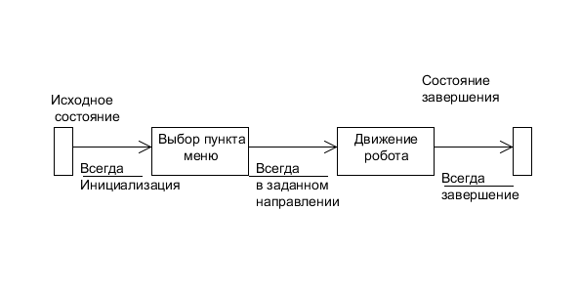
Диаграмма переходов состояний

Интернет-ресурс

Принципы работы жидкокристаллических индикаторов,: http://digteh.ru/digital/LCD.php

Области применения черно-белых ЖК-индикаторов: http://www.compel.ru/lib/ne/2014/2/7-upravlenie-displeyami-mikrokontrolleryi-stm8l-so-vstroennyim-zhki-interfeysom
Структура меню зарядного устройства imax b6: http://www.studfiles.ru/preview/1826163/
Микроконтроллер:https://ru.wikipedia.org/wiki/Arduino#.D0.9C.D0.B8.D0.BA.D1.80.D0.BE.D0.BA.D0.BE.D0.BD.D1.82.D1.80.D0.BE.D0.BB.D0.BB.D0.B5.D1.80
Структура роботы контроллера: https://books.google.ru/books?id=22KtCwAAQBAJ&pg=PA14&lpg=PA14&dq=Микроконтроллерная+платформа+Arduino&source=bl&ots=j-O0zOzaqJ&sig=el4uc5wQ-NczNHvDTYfOx_Ov7QM&hl=ru&sa=X&ved=0ahUKEwjSg66F9cfLAhWrJZoKHXdmArAQ6AEIRzAK#v=onepage&q=%D0%9C%D0%B8%D0%BA%D1%80%D0%BE%D0%BA%D0%BE%D0%BD%D1%82%D1%80%D0%BE%D0%BB%D0%BB%D0%B5%D1%80%D0%BD%D0%B0%D1%8F%20%D0%BF%D0%BB%D0%B0%D1%82%D1%84%D0%BE%D1%80%D0%BC%D0%B0%20Arduino&f=false
Теория конечного автомата: http://www.bibl.nngasu.ru/electronic%20resources/uch-metod/mathematics/4973.pdf
Часы на Ардуине: http://alxarduino.blogspot.ru/2013/08/1.html

